МИНОБРНАУКИ РОССИИ
Федеральное государственное автономное образовательное учреждение высшего образования «Южный федеральный университет»
Институт высоких технологий и пьезотехники

Кафедра прикладной информатики и инноватики
Направление: 09.03.03 Прикладная информатика

Большие данные
Отчёт по лабораторной работе «Создание, настройка, проверка кластера»

Выполнил студент 3 курса 9 группы _______________ Салий М. О.
подпись
Проверил доцент _______________ Петренко О.А.
подпись

Ростов-на-Дону
2025

Лабораторная работа №1

Фаза 1. Развёртывание машин и получение доступа к ним с помощью VK Cloud
После успешной регистрации, выдалось 5000 бонусных рублей на развёртывание кластера.
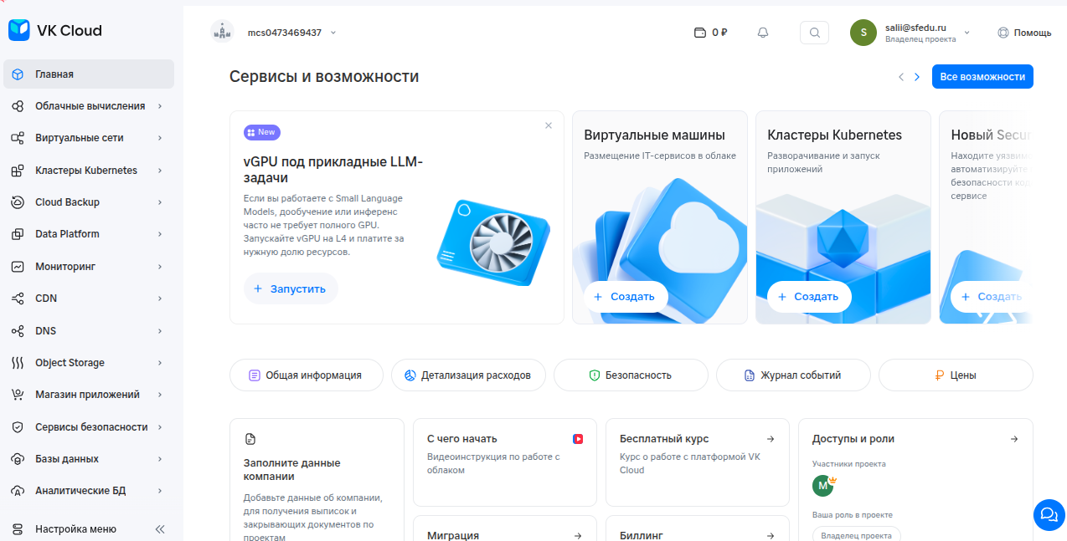
Рис 1. Главная страница VK Cloud
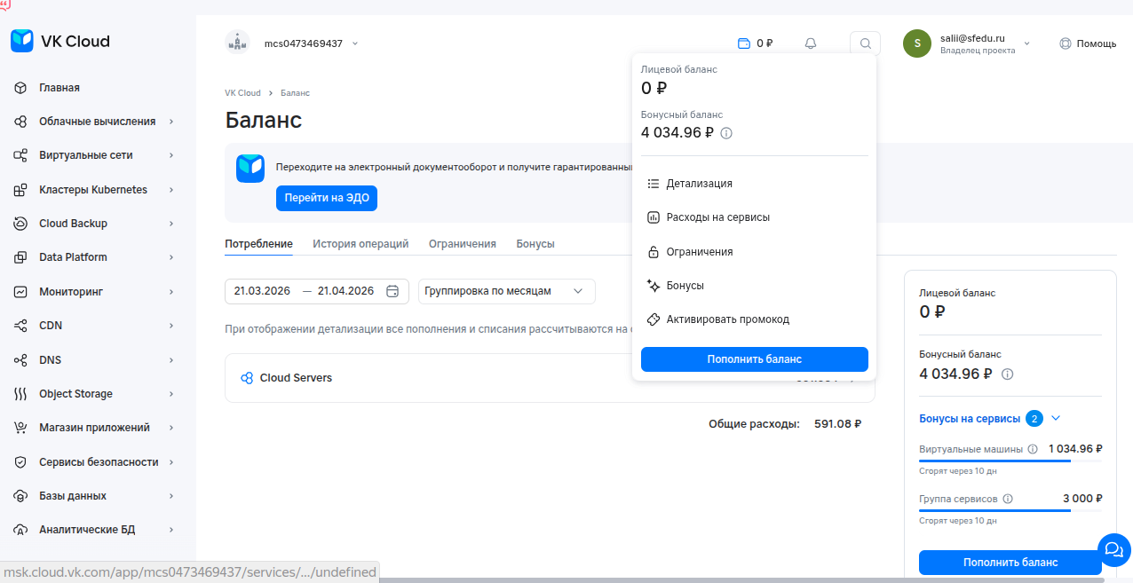
Рис 2. Страница с балансом
Начинаем развёртывание с создания виртуальных машин.
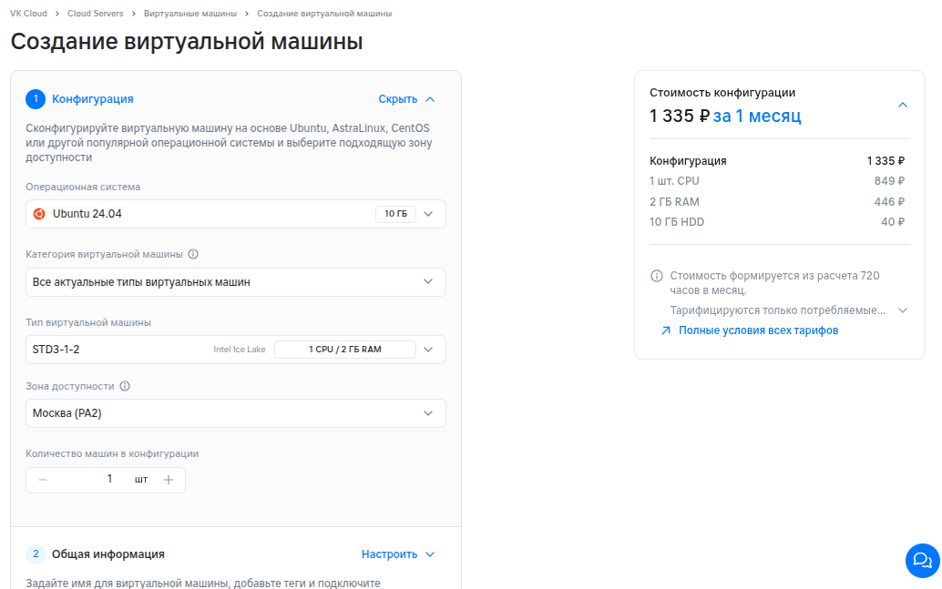
Рис 3. Создание виртуальных машин
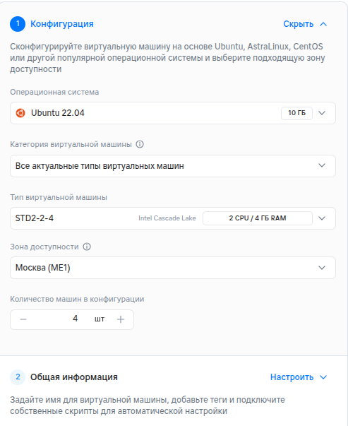
Рис 4. Создание виртуальных машин (изменена конфигурация)
В соответствии с лекцией заполняем поля определённым образом. Поля, которые мы изменяем.

1. Конфигурация
Операционная система: Ubuntu 22.04
Тип виртуальной машины: 2 CPU / 4 GB RAM
Количество машин в конфигурации: 4 шт.

4. Сеть и настройки firewall
Сеть: Создать новую сеть
Ключ виртуальной машины: Создать новый ключ
Настройки firewall: ssh, разрешён входящий трафик с любых IP-адресов на TCP-порт 22(исходя из документации, https://cloud.vk.com/docs/computing/iaas/instructions/vm/vm-connect/vm-connect-nix)
Включить мониторинг: Откл.

5. Резервное копирование: Откл
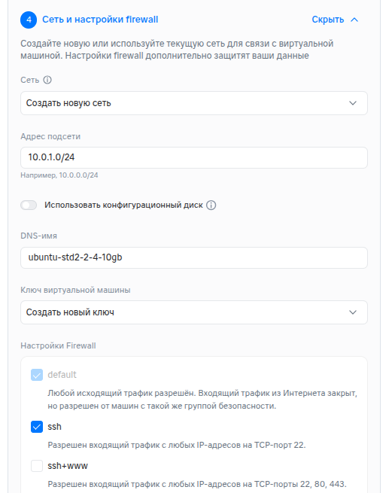
Рис 5. параметры сети и настроек firewall

После нажатия кнопки создать скачивается файл .pem со всей информацией о машинах. Далее будет производится подключение по нему.
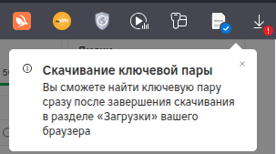
Рис 6. скачались созданные ключи в одном файле

Рис 7. название скачанного файла
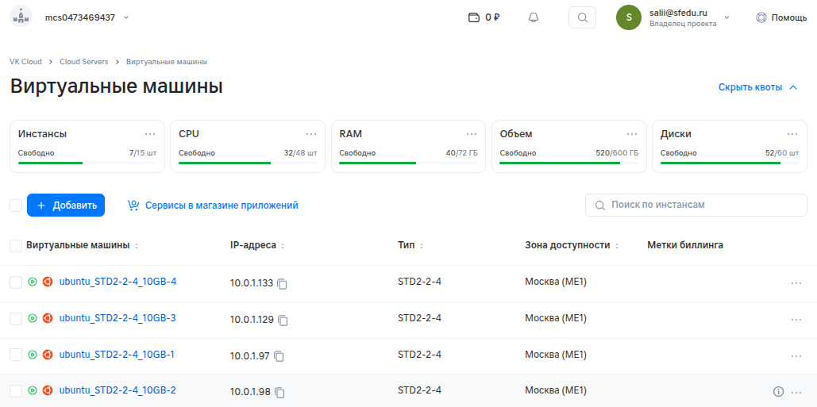
Рис 8. квоты после создания машин

Квоты в 2 раза больше, чем если создать 4 таких машины, т.к. есть ещё созданные на лекции.

Далее создаём внешний IP для подключения к машине. Выбираем первую из списка всех(ubuntu_STD2-2-4_10GB-1)
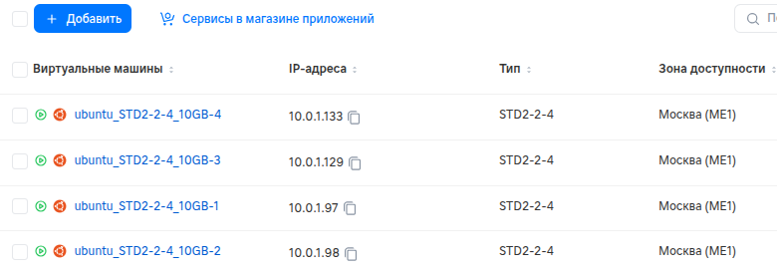
Рис 9. выбираем первую машину
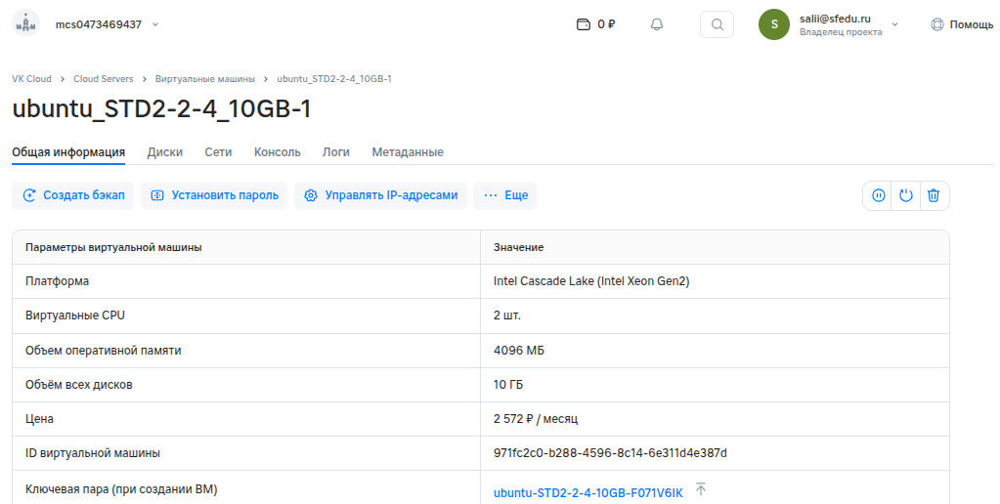
Рис 10. страница с общей информацией по первой машине

Надо прокрутить вниз в разделе “Общая информация” и увидеть в разделе IP-адреса, что нет назначенного IP-адреса.

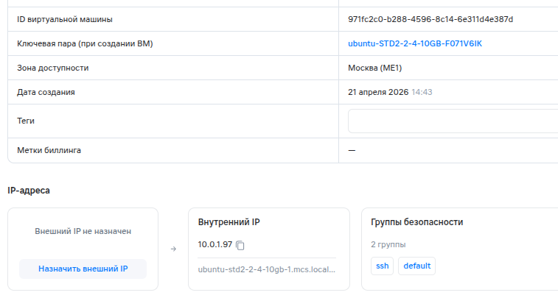
Рис 11. раздел IP-адреса в общей информации

Чтобы подключение стало успешным, нужно связать внешний IP с внутренним. Для этого переходим в раздел Виртуальные сети -> IP-адреса
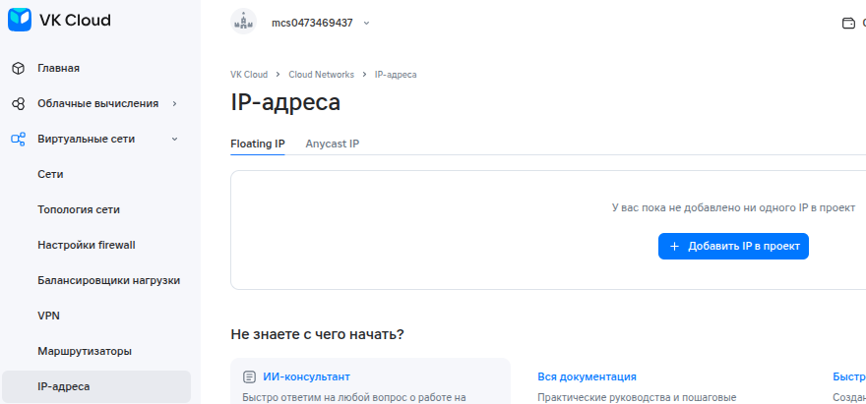
Рис 12. Раздел Виртуальные сети/IP-адреса

Нажимаем “Добавить IP в проект”, появляется диалоговое окно:
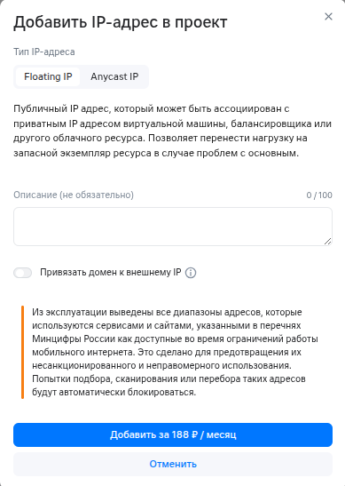
Рис 13. Диалоговое окно Добавить IP в проект
Нажимаем “Добавить за 188 Р в месяц”
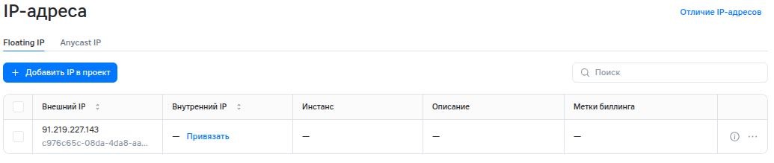
Рис 14. Созданный IP-адрес

Далее нажимаем на кнопку “-- Привязать” в колонке “Внутренний IP”

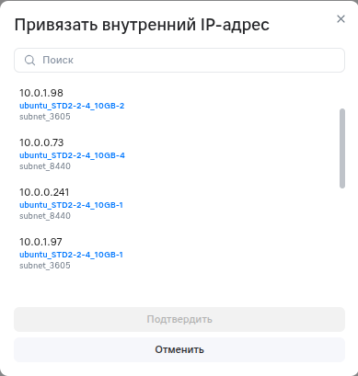
Рис 15. список IP машин, к которым можно привязать внешний IP

Выбираем IP = 10.0.0.241, subnet_3605
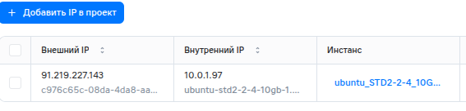
Рис 16. произошла привязка

Мы выбрали IP = 10.0.0.241, subnet_3605 . Потому что данный IP принадлежит свеже созданной подсети, с которой мы работаем.
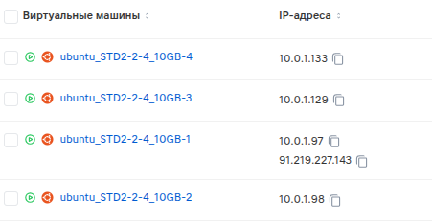
Рис 17. Список IP-адресов машин

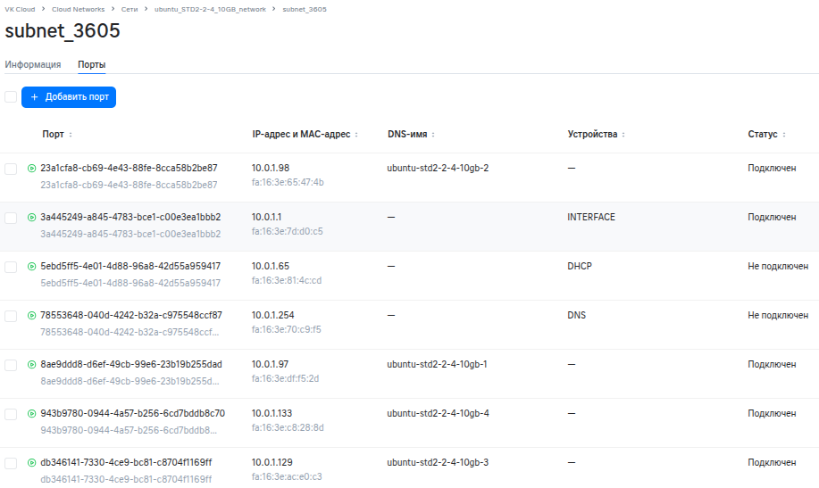
Рис 18. список портов подсети_3605

Этот список в колонке IP-адрес и MAC-адрес совпадает с Рис. 17, значит, это нужная нам подсеть.

Вернёмся к удалённому подключению к машинам. Внешний IP связался с внутренним.
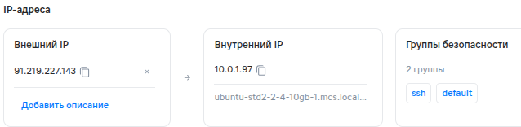
Рис 19. успешная привязка внешнего IP-адреса к внутреннему
Теперь мы можем подключаться по ssh:
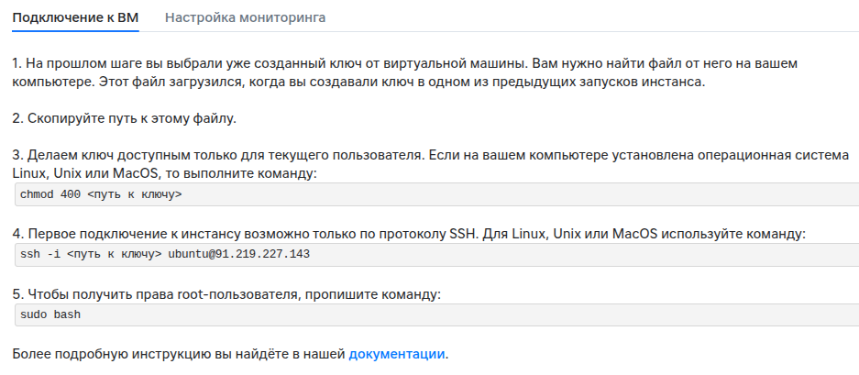
Рис 20. инструкция по подключению к виртуальной машины с Линукса

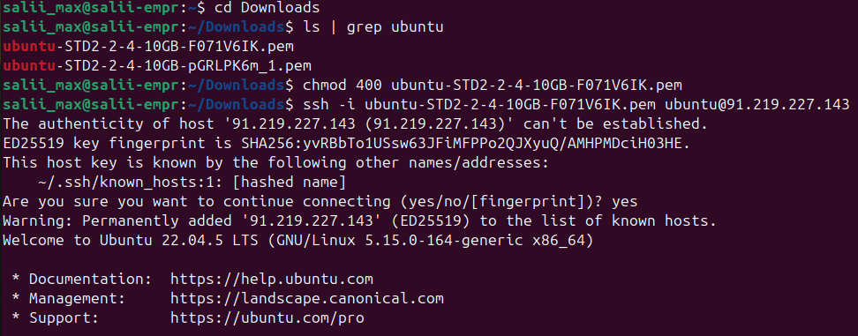
Рис 21. исполнение инструкций в терминале bash

Из Рис. 7 видно, какое название скачанного нами файла. Второй файл .pem был скачан при другой попытки развёртывания кластера во время лекции.
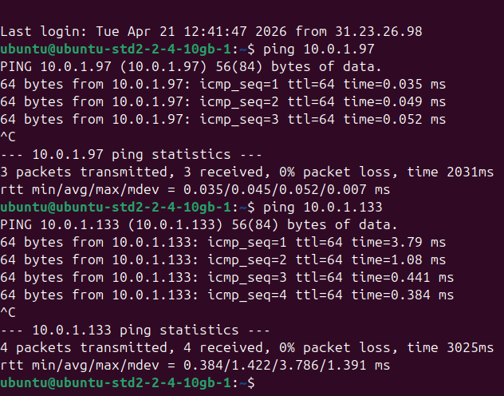
Рис 22. пинг других машин после успешного подключения

Далее копируем информацую о виртуальных машинах для дальнейших шагов:
ubuntu_STD2-2-4_10GB-4 10.0.1.133
ubuntu_STD2-2-4_10GB-3 10.0.1.129
ubuntu_STD2-2-4_10GB1 10.0.1.97 91.219.227.143
ubuntu_STD2-2-4_10GB-2 10.0.1.98

Фаза 2. Работа с ArenaData
Далее работаем с ArenaData AD.CM
В соответствии с документацией на сайте ArenaData, выполняем установку Docker’a. Вся установка происходит в терминале подключенной машины с помощью ssh на предыдущих шагах. Сейчас будет происходить подотовка окружения.
https://docs.arenadata.io/ru/ADCM/current/get-started/prerequisites.html
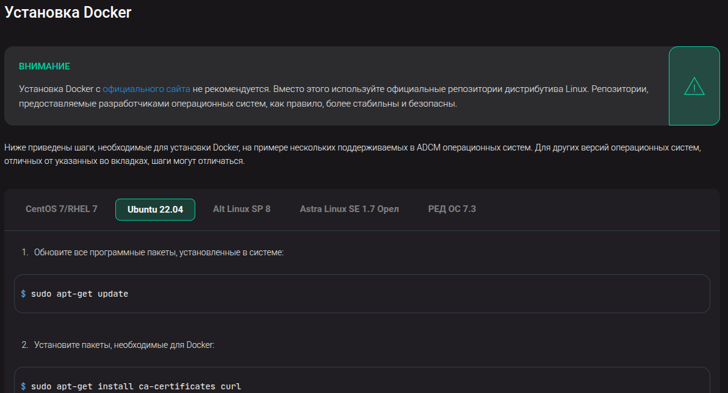
Рис 23. инструкции по установке AD.CM
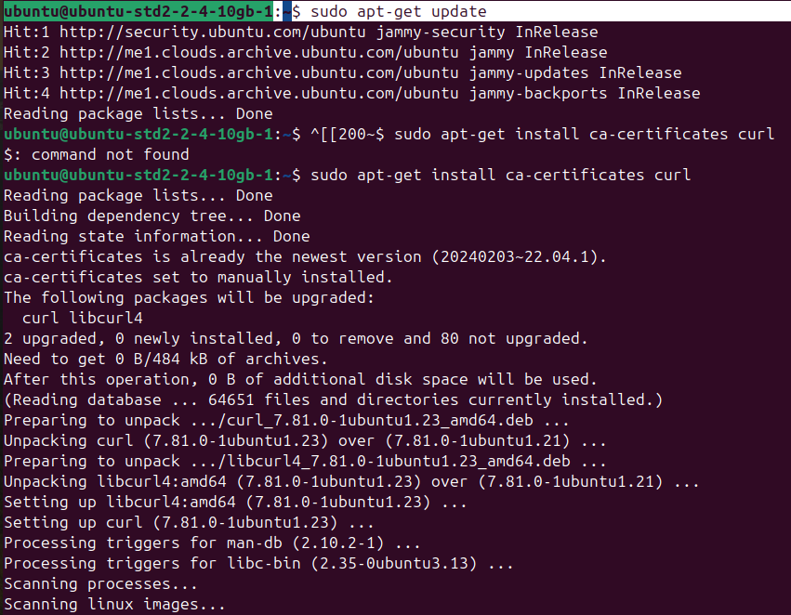
Рис 24. выполнение команд для загрузки AD.CM 1
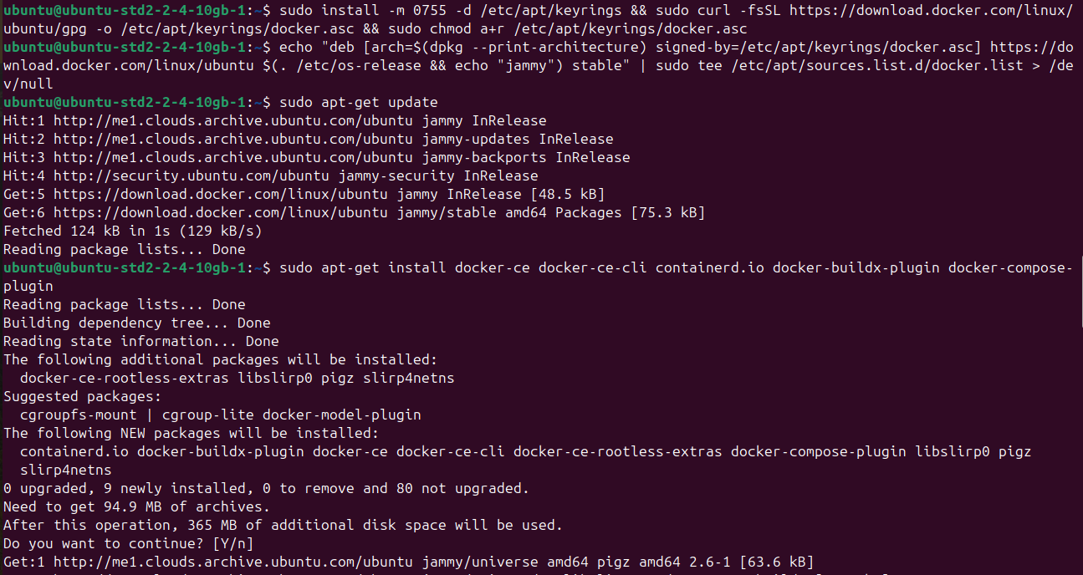
Рис 25. выполнение команд для загрузки AD.CM 2
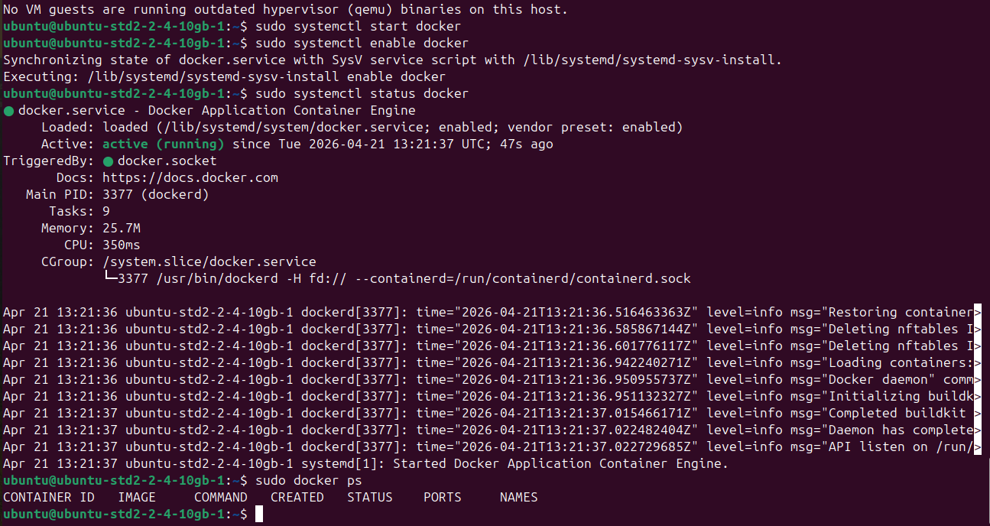
Рис 26. выполнение команд для загрузки AD.CM 3

После подготовки окружения, переходим в раздел установки с использованием Docker-образа. https://docs.arenadata.io/ru/ADCM/current/get-started/install.html

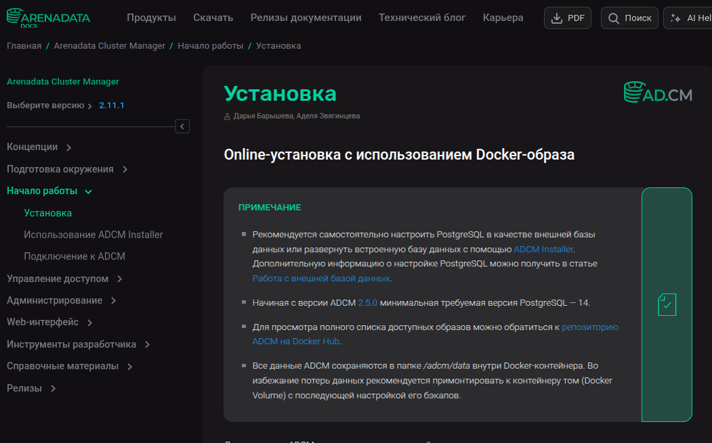
Рис 27. раздел Начало работы/Установка AD.CM

Поднимаем в bash AD.CM
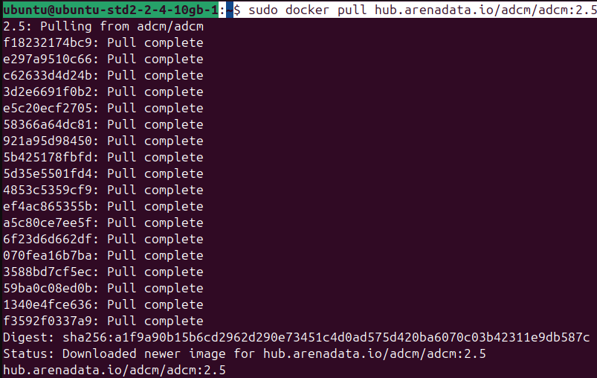
Рис 28. выполнение команд по документации 1

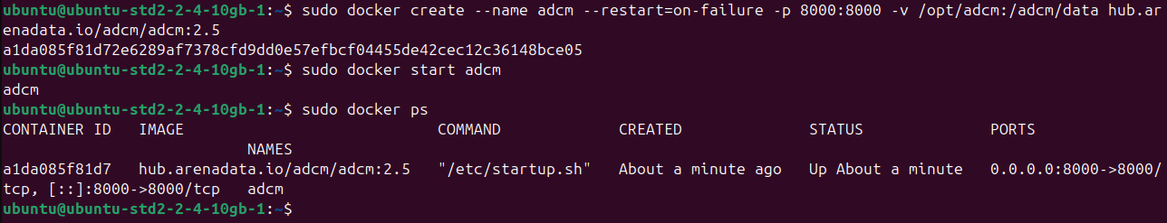
Рис 29. выполнение команд по документации 2

Настраиваем трафик сети, чтобы можно было зайти по адресу http://91.219.227.143:8000

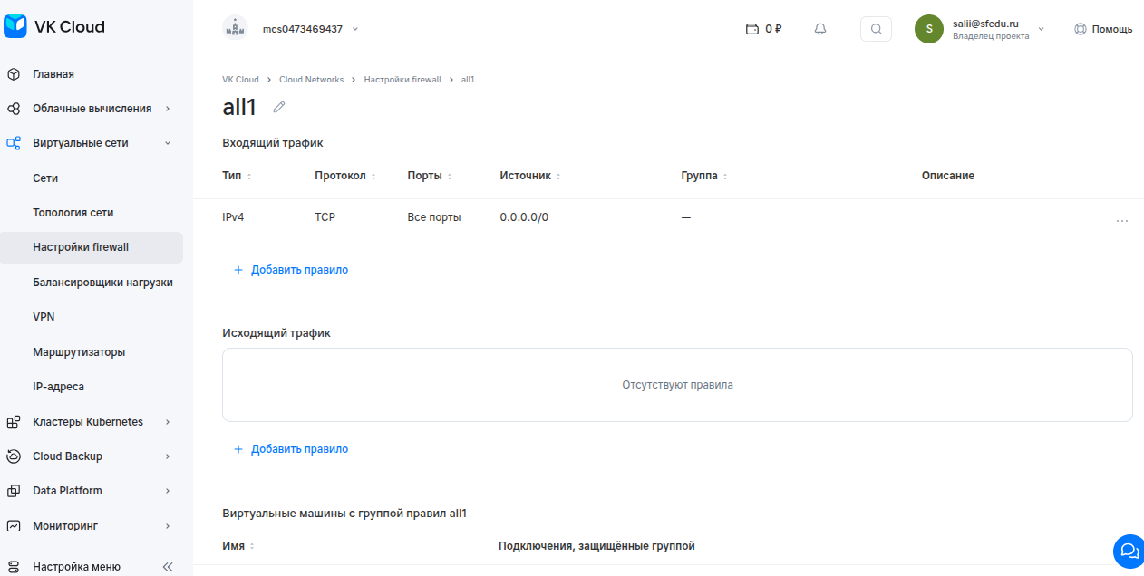
Рис 30. Раздел виртуальные сети/настройки firewall
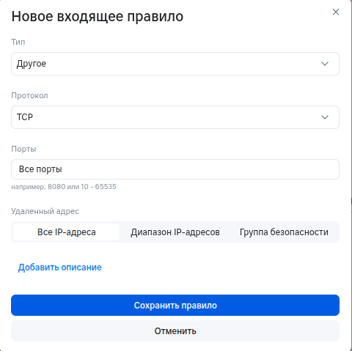
Рис 31. + Добавляем правило

Далее нужно добавить машину

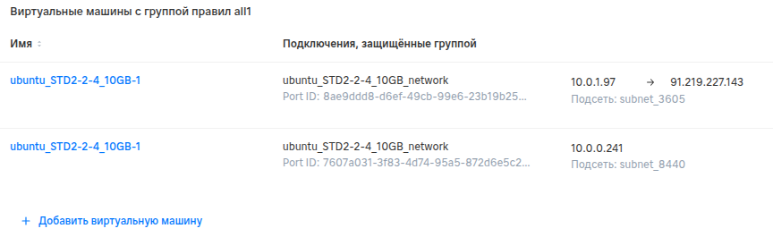
Рис 32. добавляем первую виртуальную машину из подсети 3605

Это позволяет зайти на AD.CM – arenadata cluster manager – по адресу http://91.219.227.143:8000
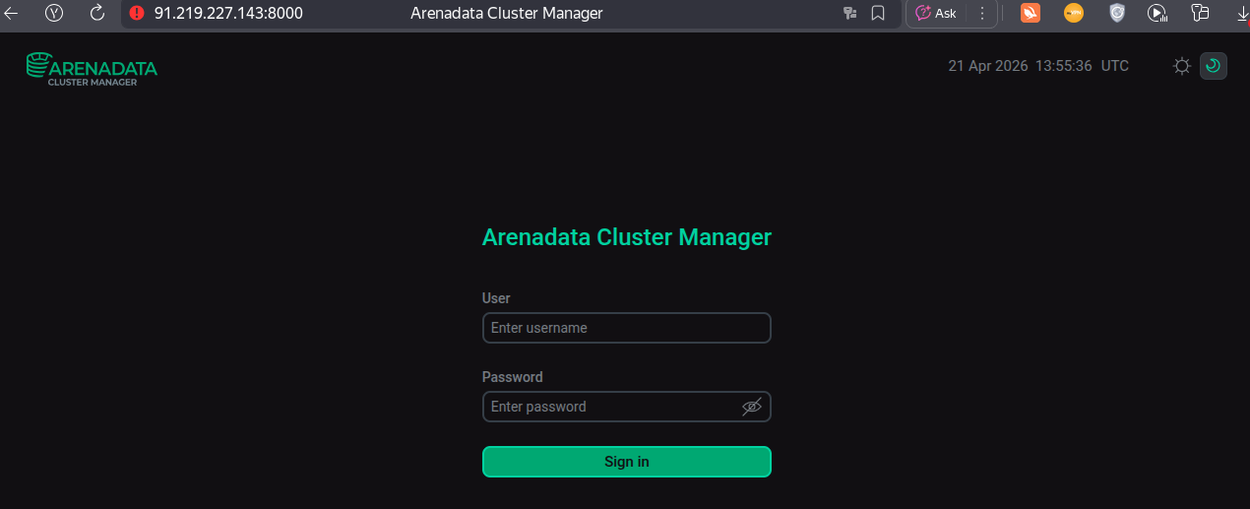
Рис 33. форма авторизации на менеджер кластеров
Логин и пароль: admin, admin
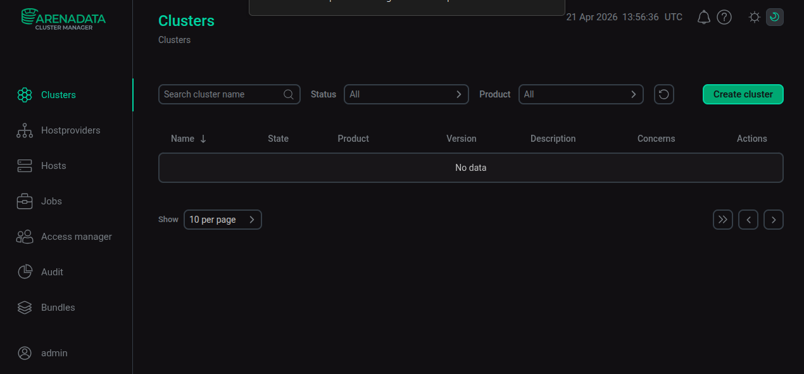
Рис 34. Главная страница менеджера кластеров
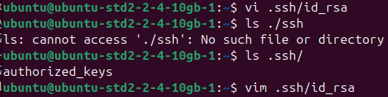
Рис 35. создаём файл id_rsa

в него заносим содержимое .pem файла, рис. 36

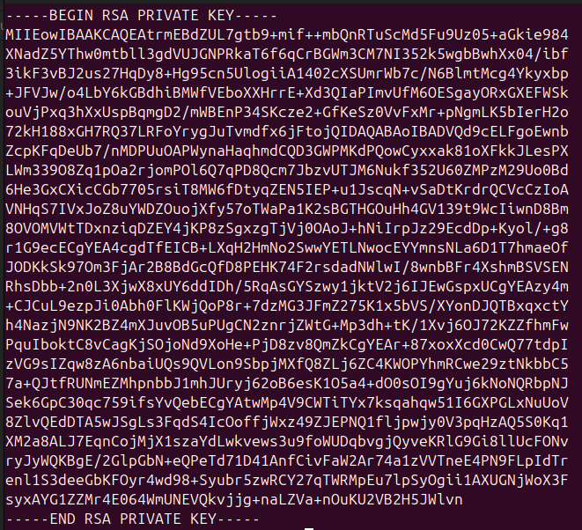
Рис 36. содержимое .pem файла рис. 7
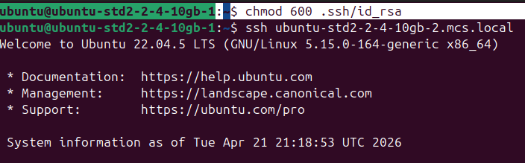
Рис 37. подключение по ssh к другим машинам
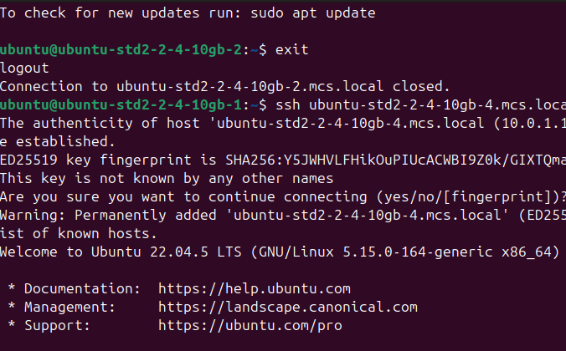
Рис 38. подключение к четвёртой машине
Далее заходим в ArenaData Cluster Manager(http://91.219.227.143:8000), раздел настроек, settings, и указываем ADCM.URL
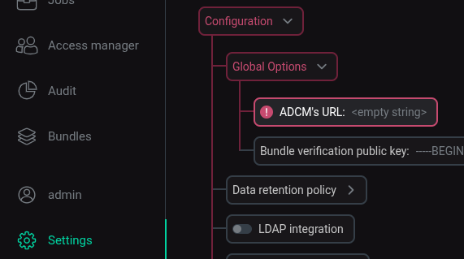
Рис 39. исправление настроек

исходя из лекции вписываем внутренний IP-адрес http://<internal_ip>:8000
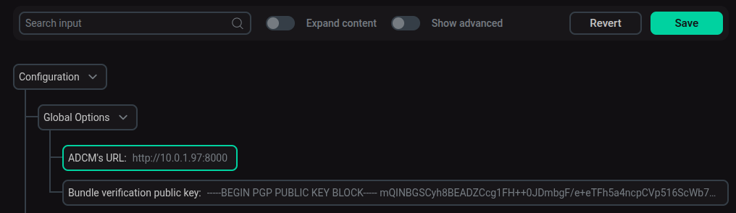
Рис 40. правильный ADCM URL

Скачиваем с официального сайта bundle adcm, версию 3. https://network.arenadata.io/arenadata-hyperwave/downloads
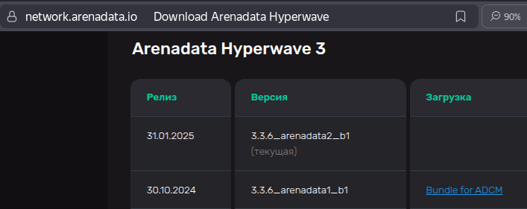
Рис 41. страница скачивания
переходим обратно на ArenaData Cluster Manager.
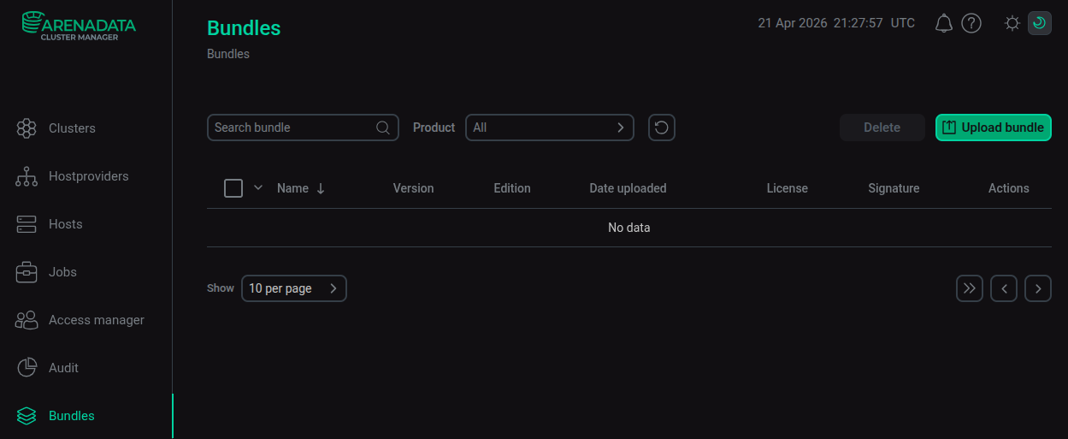
Рис 42. выбираем раздел Bundles

И нажимаем upload bundle. На файловой системе находим скачанный бандл и выбираем его.

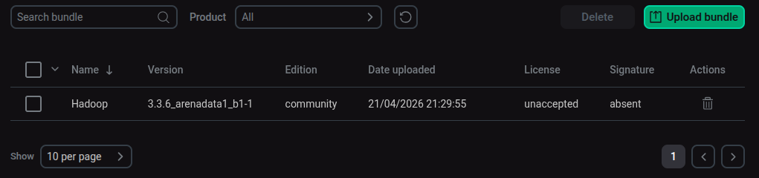
Рис 43. успешная выгрузка bundle

Во время лекции был использован bundle самого лектора. Тот который он скинул, получилось загрузить и успешно с ним работать. Тот, который лежит на сайте arenadata не работает. В дальшнейшем ведётся работа с bundle из лекции.

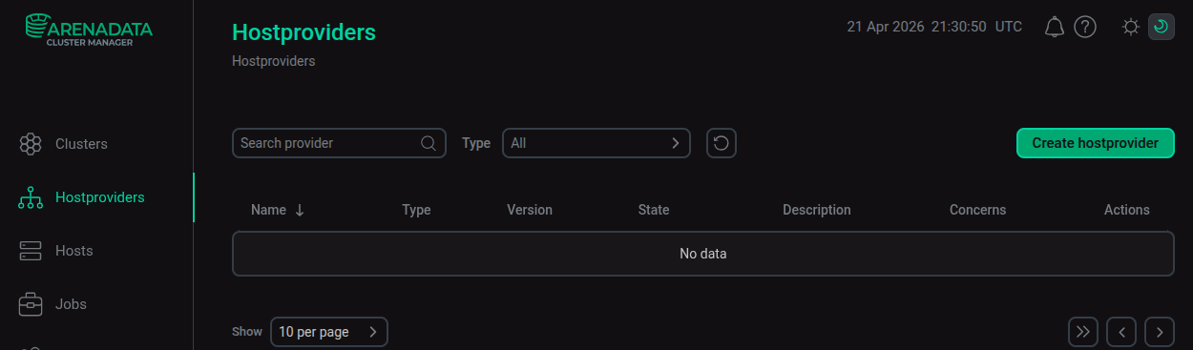
Рис 44. раздел HostProviders

Нажимаем на “create hostprovider” и появляется диалоговое окно для создания hostprovider’а. Заполняем нужными полями

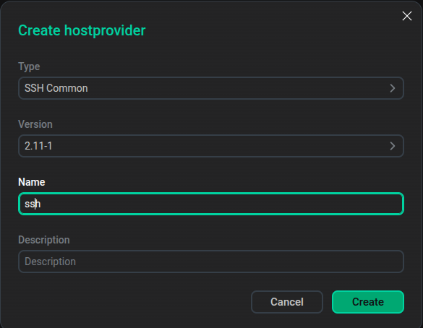
Рис 45. окно по созданию хост провайдера

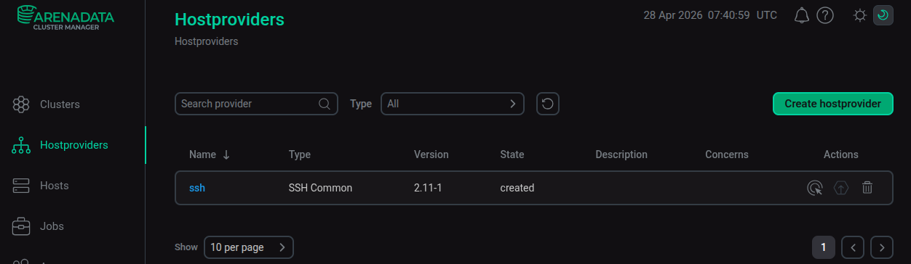
Рис 46. список hostporivders
Переходим в раздел Hosts и работаем там. Добавляем хосты с теми именами, какие они были на vk cloud.

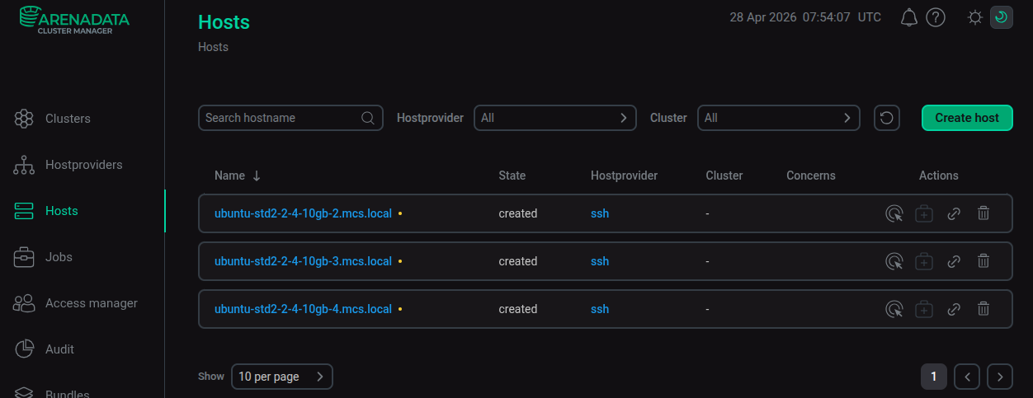
Рис 47. создание хостов

Далее переходим на вторую машину и задаём конфигурацию. Изменяем следующие поля определённым образом.

username: root → ubuntu
ssh private key: <not set> → ssh .pem key
connection address: <not set> → internal IP-address

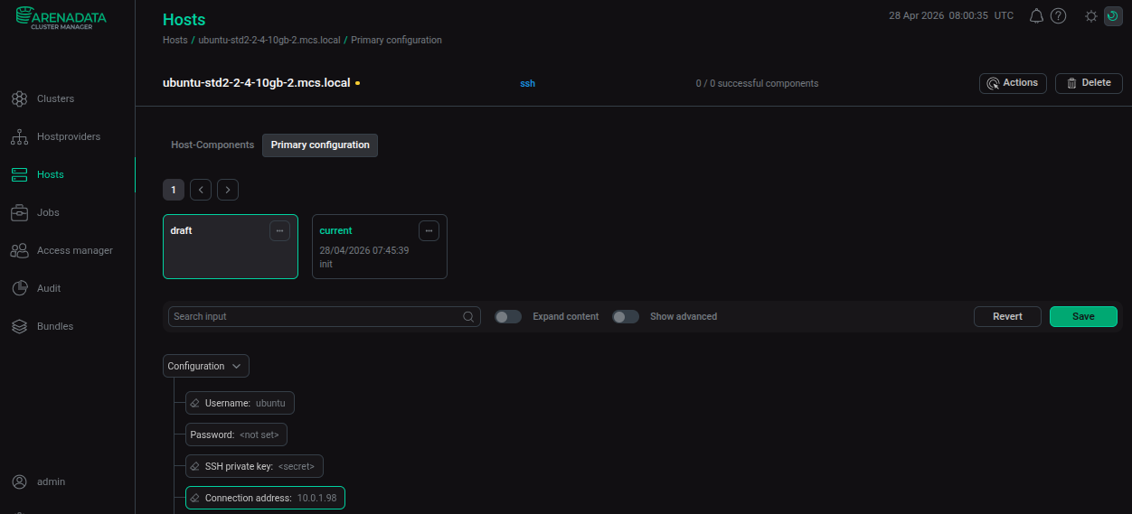
Рис 48. задание конфигурации для второй машины

Нажимаем сохранить(Save) после чего выбриаем в Actions пункт install statuschecker.

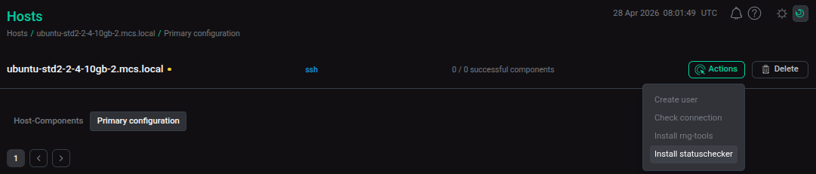
Рис 49. установка status checker
Нажимая Next и соглашаясь с параметрами по умолчанию, устанавливаем statuschecker.
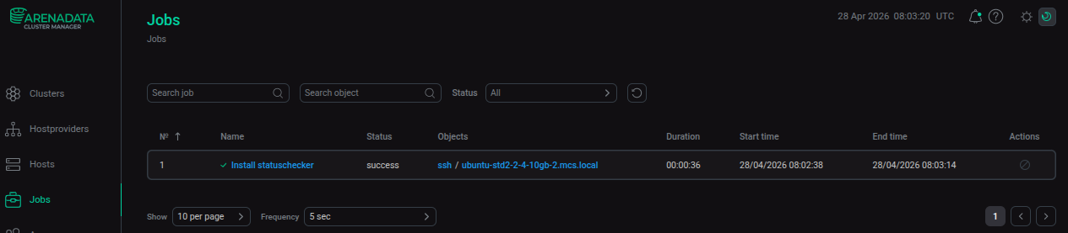
Рис 50. успешная задача по установке status checker’a

Повторяем проделанную конфигурацию и установку status checker’a для остальных двух машин(третяя и четвёртая).
Выкладываем bundle AD.H(ArenaData Hyperwave) на ряду с bundle SSH.
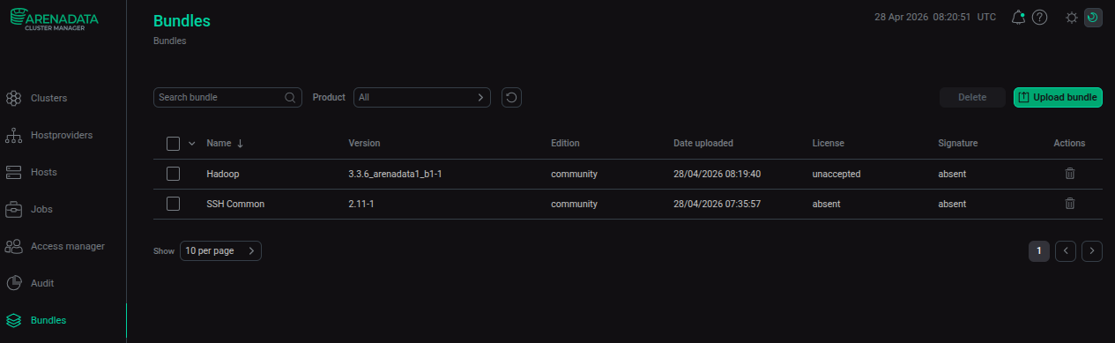
Рис 51. список bundle на кластере

Далее переходим к созданию кластера и в соответствующий раздел AD.CM.
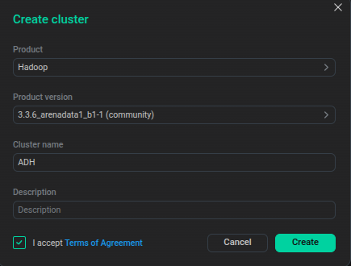
Рис 52. окно по созданию кластера
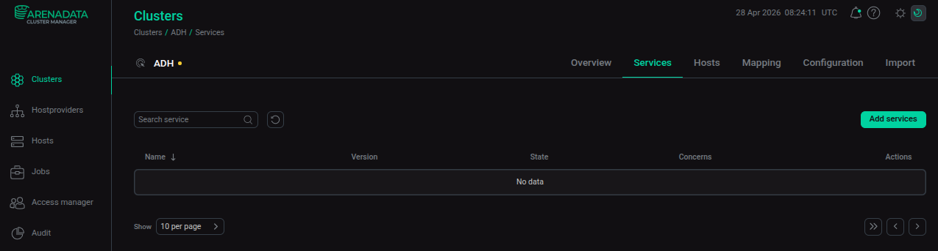
Рис 53. вкладка Services кластера ADH
Нажимаем Add Services, чтобы добавить ПО для Больших данных. Выбираем только нужные, некоторые из предложенных.
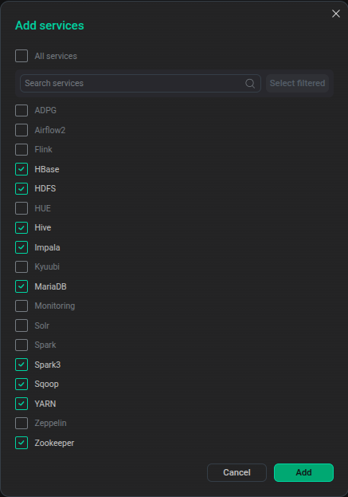
Рис 54. Добавление сервисов

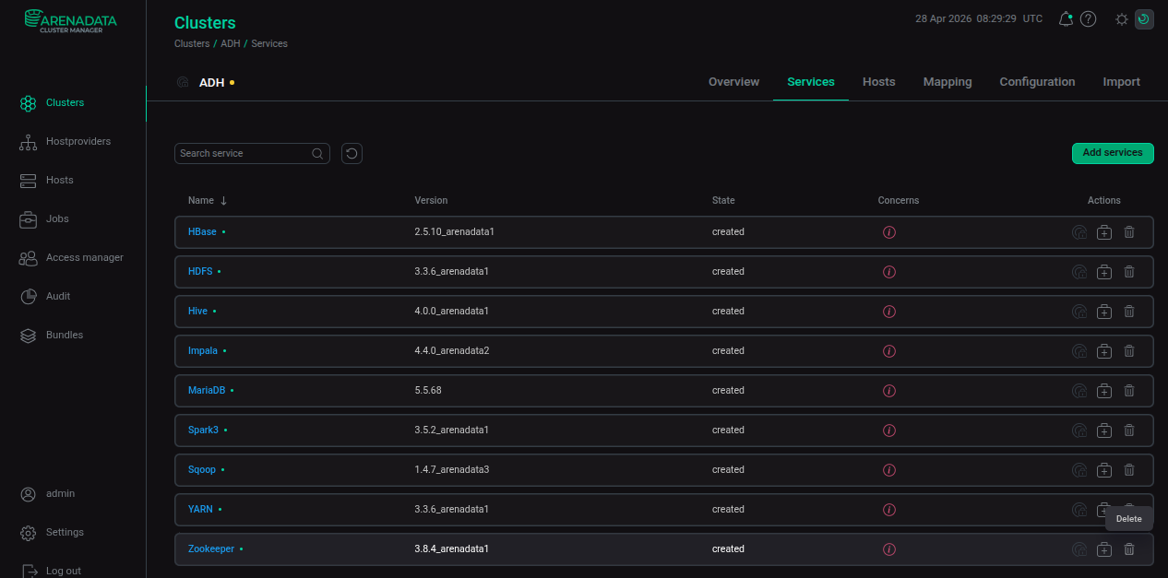
Рис 55. список добавленных сервисов
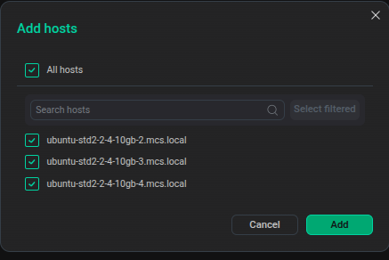
Рис 56. Добавление хостов
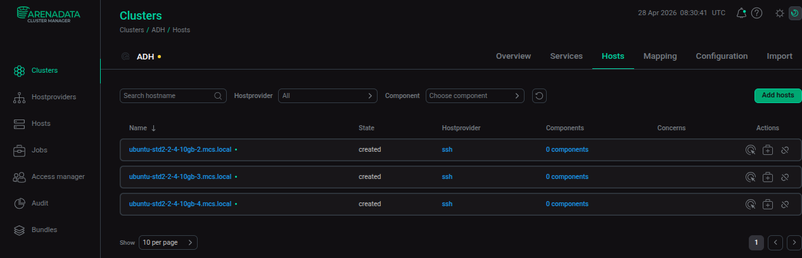
Рис 57. список добавленных хостов

Переходим в раздел Mapping. Здесь распределяем, какие программные продукты, поставить на какие машины.
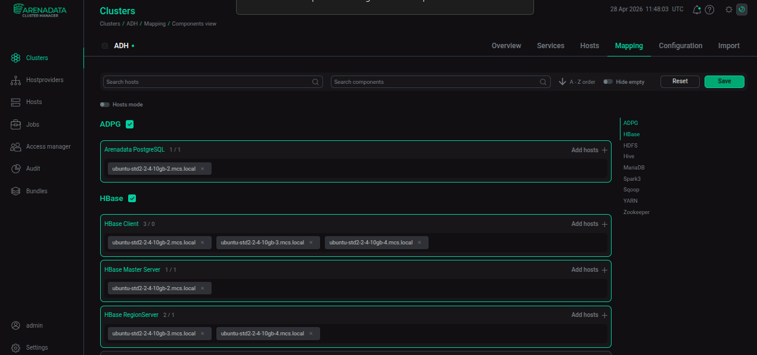
Рис 58. mapping кластера 1
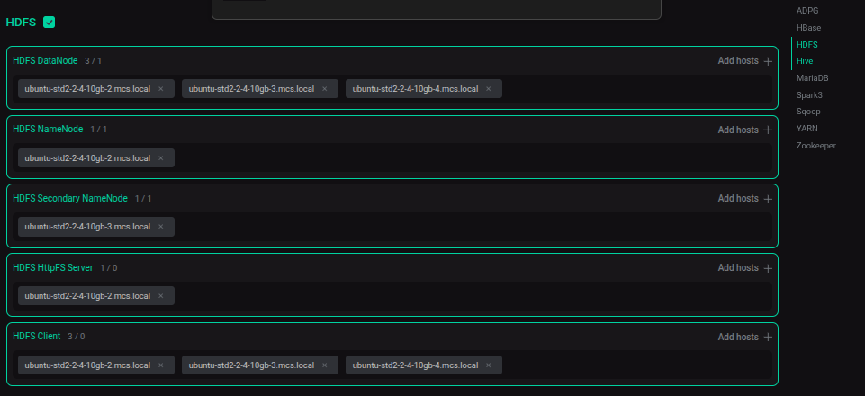
Рис 59. mapping кластера 2
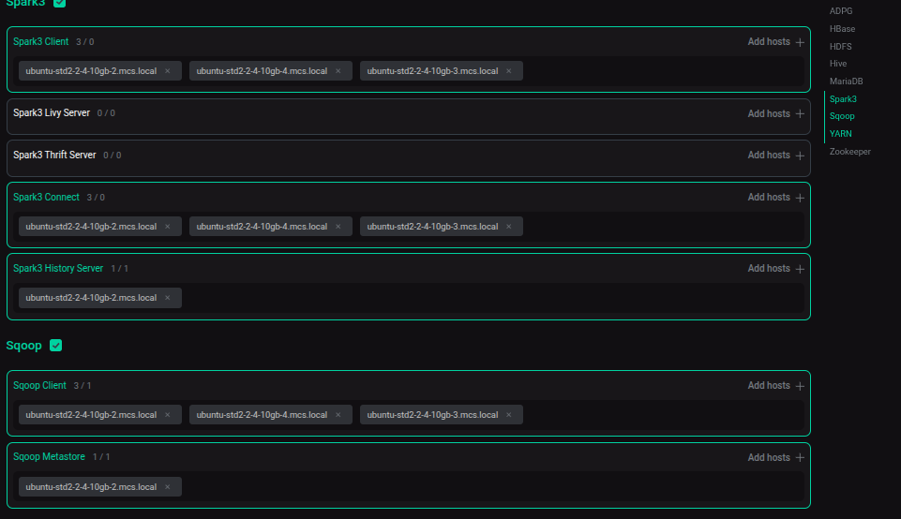
Рис 60. mapping кластера 3
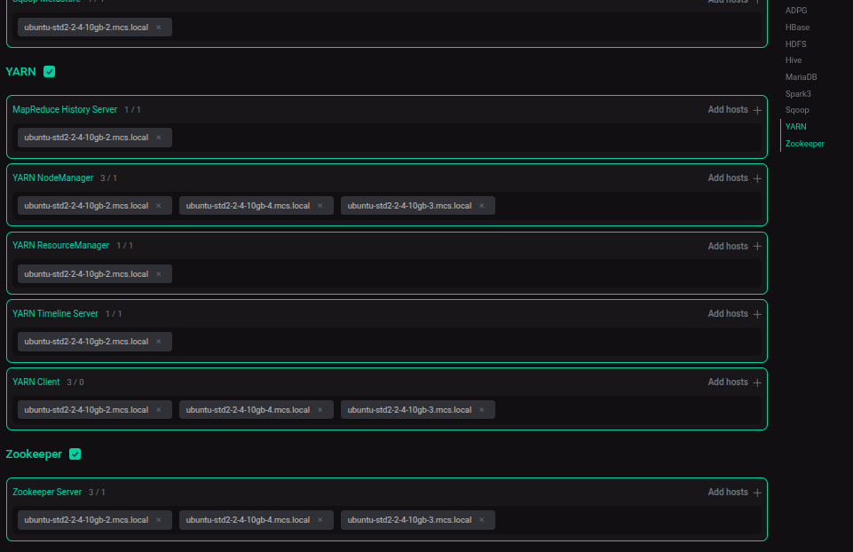
Рис 61. mapping кластера 4

После указания mapping’а нажимаем на кнопку Save(Рис. 58).
Далее в разделе Services появляется информация в столбце Concerns о том, что нужно указать отношения MariaDB и Hive. Hive хранит в MariaDB свои метаданные.
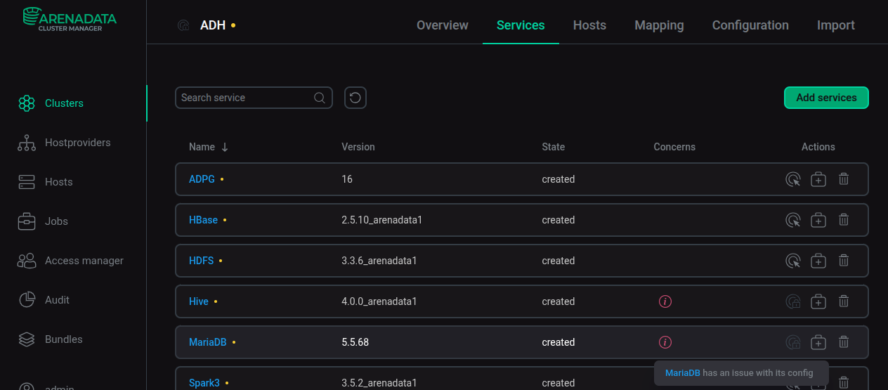
Рис 62. проблема в разделе Services
Решается для MariaDB: указанием пароля(здесь: admin, admin).
Решается для Hive: указанием пароля(здесь: admin, admin),
указанием MariaDB(MySQL) как metastore
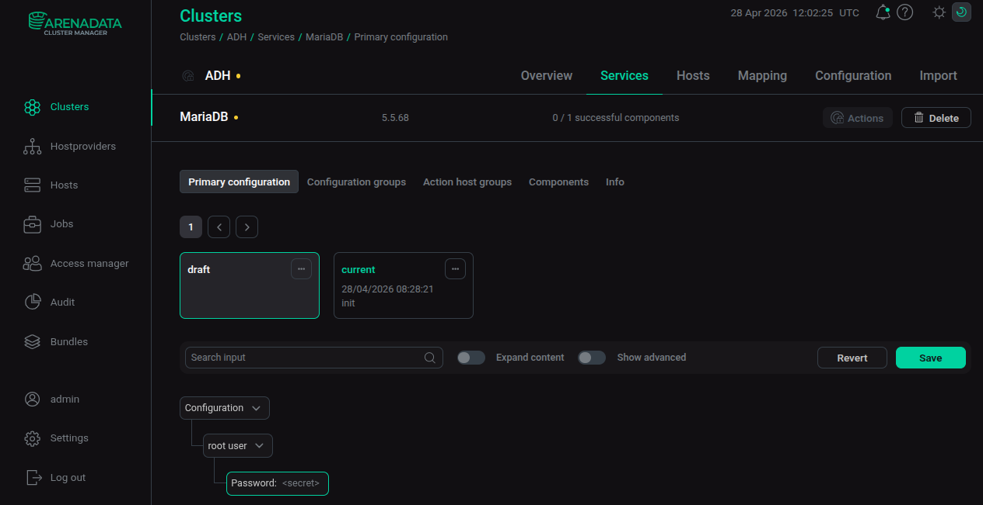
Рис 63. конфигурация MariaDB
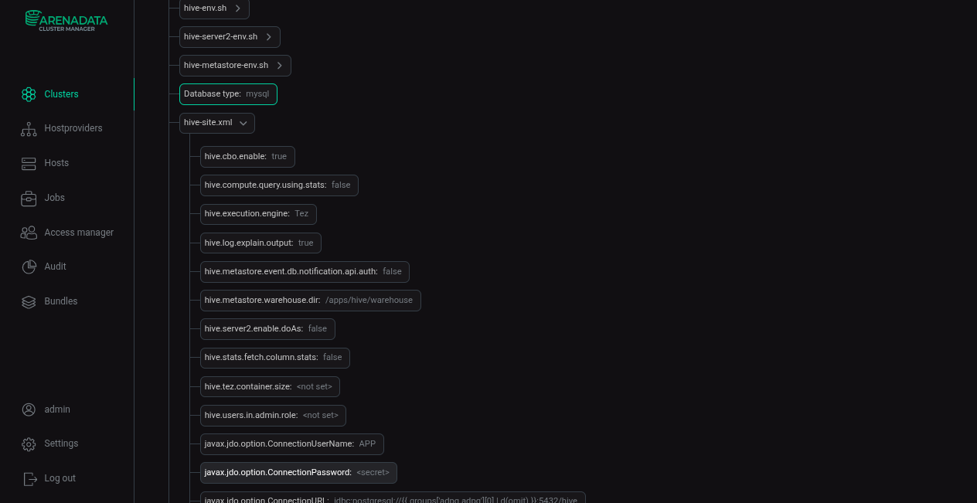
Рис 64. Конифгурация Hive
Нажимаем кнопку Save и убеждаемся, что Concern’ы ушли.
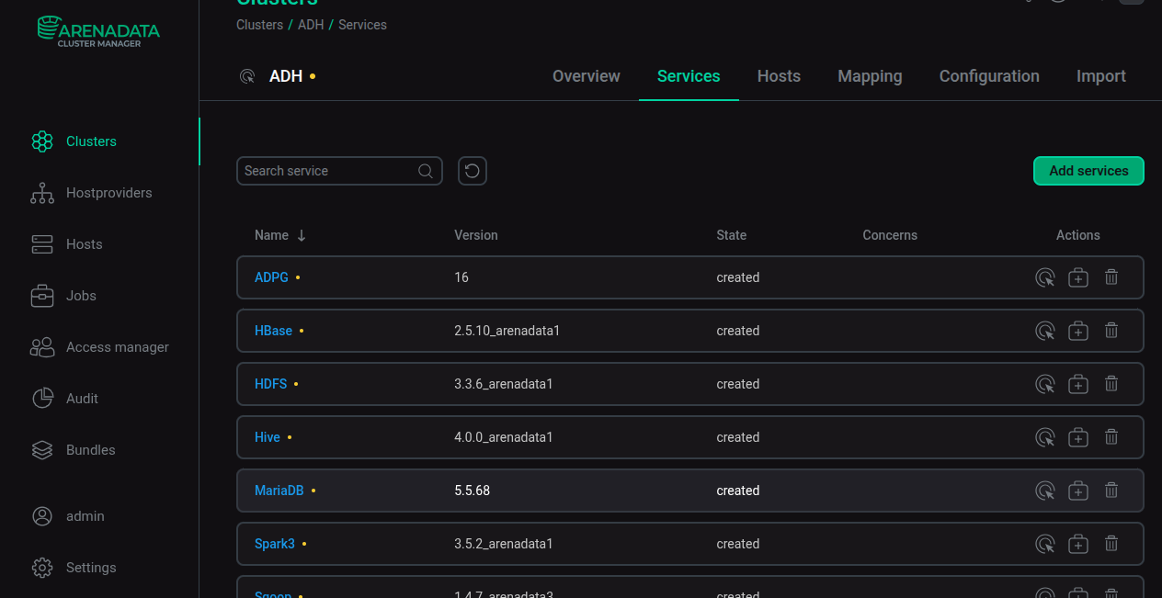
Рис 65. правильно настроенные сервисы
Далее начинаем установку пошаговую установку сервисов. Нужно нажать на колонке Actions, пункт Install. Проводим установку следующих сервисов в в приведённой последовательности: HDFS, ADPG(postgres), ZooKeeper, YARN,.
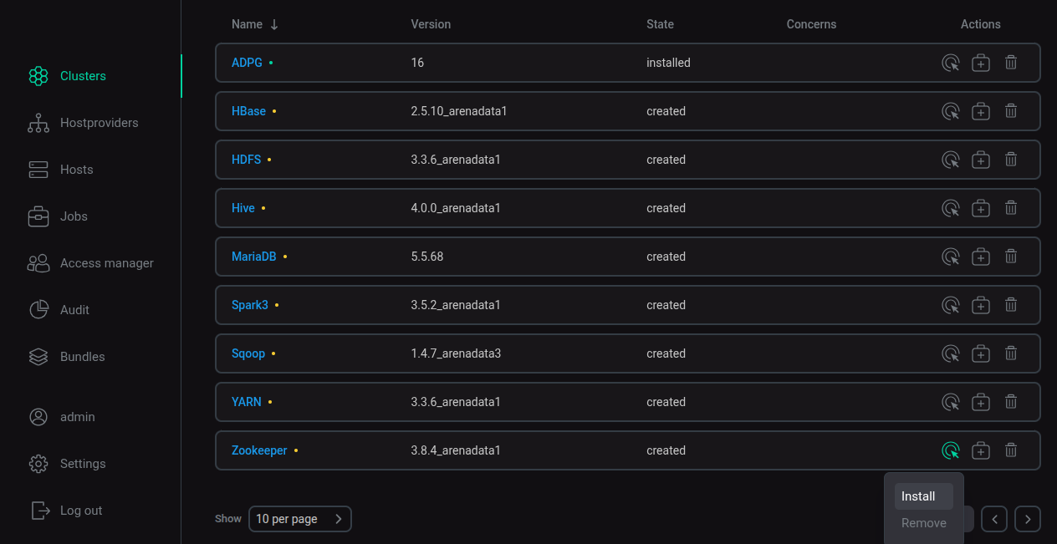
Рис 66. установка сервисов
Производим переприсвоение другого connection address и переустановка statuschecker’a. По IP-адресам устанавливатбся зукипер не хотел
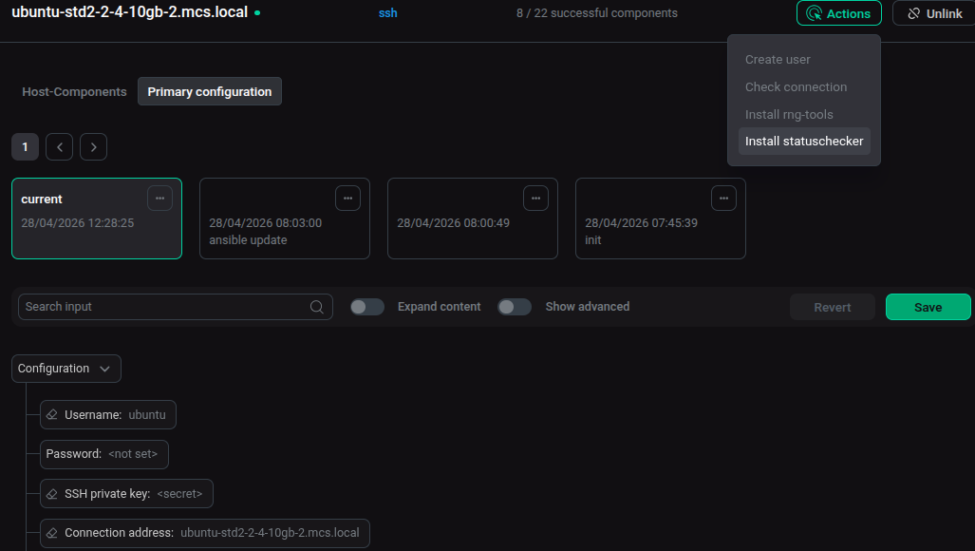
Рис 67. новая конфигурация хостов
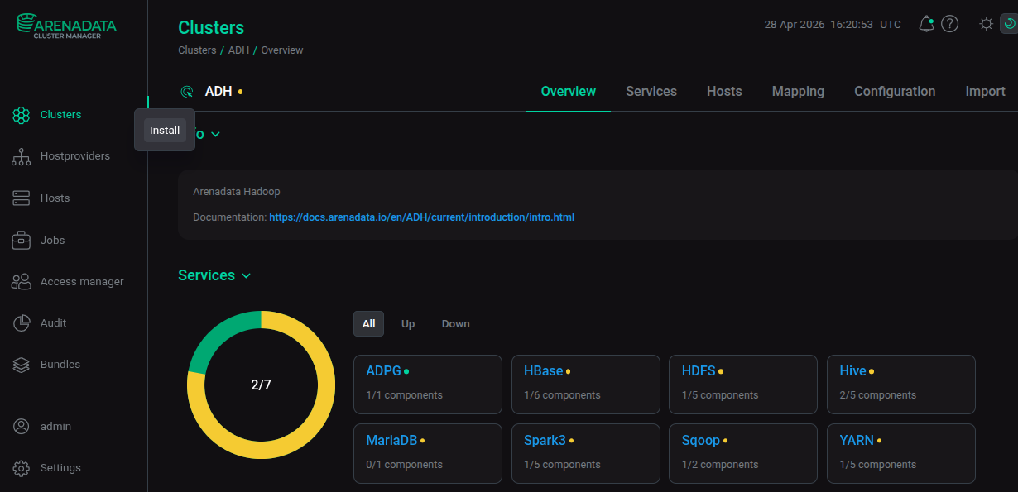
Остальные сервисы(кроме установленных) будут также установлены и использованы для дальнейшего выполнения лабораторных работ.

